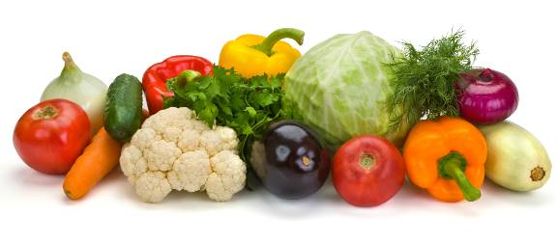
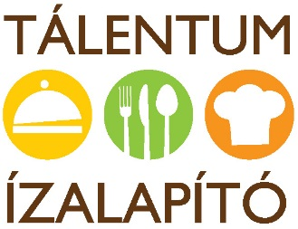
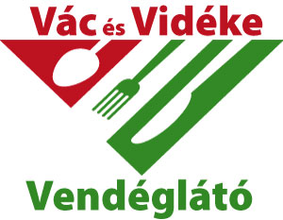

Útmutató iskolás gyermek étrendjéhez
Az iskolás korú gyermekek étrendjét úgy kell kialakítani, hogy fedezze a fejlődésükhöz, növekedésükhöz szükséges energia- és tápanyagigényüket, valamint tartalmazzon minden létfontosságú tápanyagot. Nem szabad elfeledkezni a szellemi munkáról, a tanulásról sem, mely meghatározó a gyerekek életében. Így fontos feladat a vitaminokban, ásványi anyagokban, fehérjékben gazdag étrend kialakítása számukra.
- Étkezzen naponta többször (5x).
- Figyeljen a megfelelő folyadékbevitelre, melyet elsősorban vízzel, gyümölcsteával, esetleg kisebb részét 100%-os gyümölcslével fedezze.
- Ételei minél többféle nyersanyagból változatos módon készüljenek.
- Ételkészítés során kevesebb sót használjon és kerülje a csípős fűszereket.
- Kerülje a cukorban gazdag ételeket.
- Zöldségek, főzelékfélék és gyümölcsök magas rost-, vitamin- és ásványi anyag tartalmuk miatt naponta többször (3-5 alkalommal) szerepeljenek az étrendben.
- Válassza a teljes kiőrlésű kenyeret, pékárukat, gabonaipari termékeket.
- Minden nap szerepeljen az étrendben tej és/vagy tejtermék (joghurt, kefir, sajt, túró).
- A tejtermékek mellett a húsok, halak és a tojás is megfelelő fehérjeforrás, így minden nap szerepeljen az étrendben az alábbi nyersanyagok valamelyike a változatosság jegyében.
- Hal fogyasztásakor legalább hetente egyszer.
- A B₁₂ vitamin szükséglet csak állati eredetű termékekkel fedezhető.
- Megfelelő vasforrások a húsok. A zöldségekben lévő vas rosszul hasznosul.
- Érdemes az állati eredetű zsiradékok mennyiségét csökkenteni. Ételkészítéshez különféle növényi eredetű olajokat használjon.

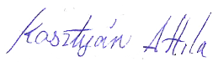

Köszönettel: ___________________
Diétás Mesterszakács

